.
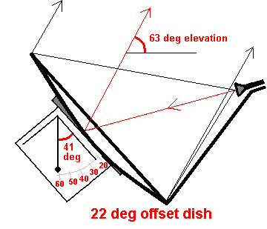 |  | T..La figura muestraun 22 grados Offset Type dish.,El plato esta mostrando una elevacion de 63 grados, moviendo el plato 41 grados hacia atras.Este angulo de 41 grados puede ser “set” usando un inclinometro o por ha*cer uno con un pedazo de csrton marcando los grados en pedazo de carton rectangular.como este que a sido usado aqui.  A un pedaz de caron rectangular hassle un hoyo en la esquina de arriba del lado derecho y le pones hilo y piedrita como plomada  Cuidadosamente dibuja una linea paralela a la orilla derecha y que pase por enmedio del hoyo,entonces usa un protractor para medir angulos,set tu angulo,mira la tabla,  41 grados y este marca "63 grados
  Angulo medido  con protractor | Elevacion angulo marcado
  3  8  13  18  23  28  33  38  41  43  48 | 25  30  35  40  45  50  55  60  63  65  70

